关于减船转产渔船已经拆解完成的公示

烟海渔函[2022]2号文件已经核准海阳市三艘可以减船转产且符合申请减船渔业资源补贴条件，已于海阳网站公示，公示无异议后于2022年5月30日在海阳市留格庄镇梁家船厂由验船师监督拆解完成。具体拆解资料如下：

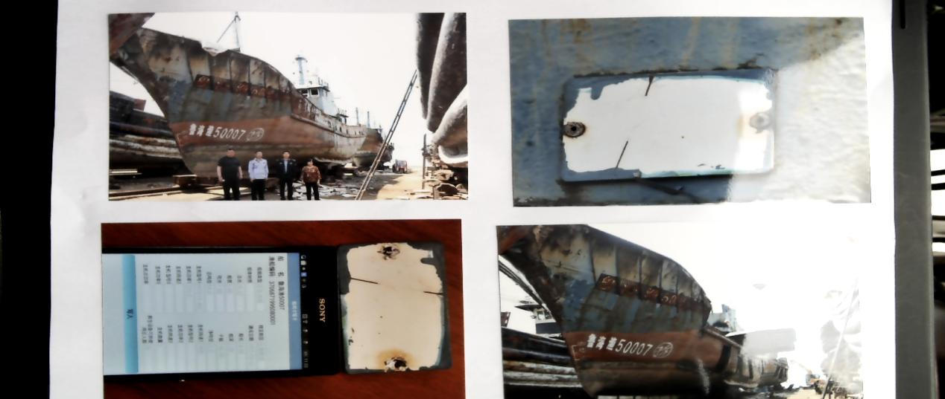

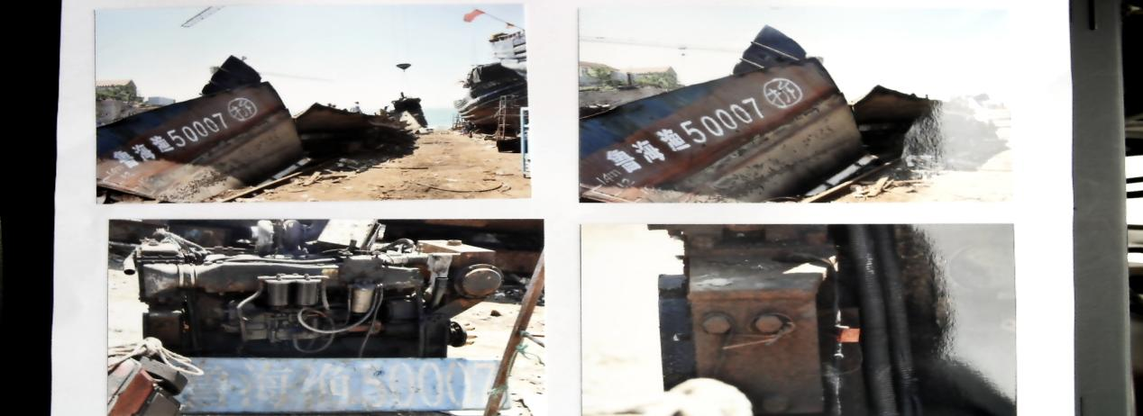

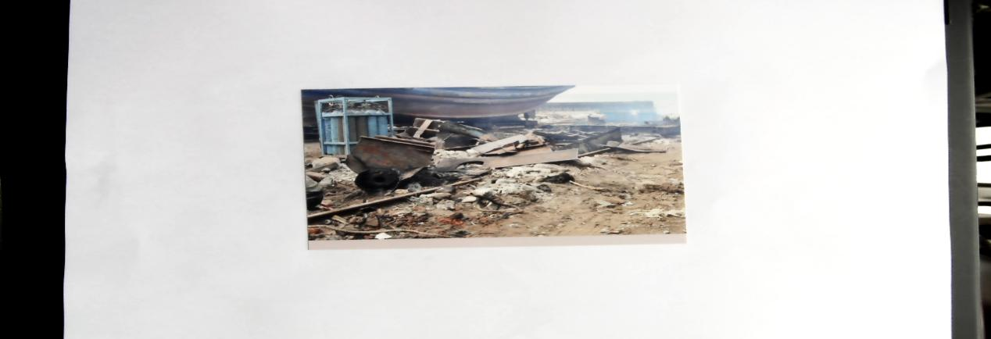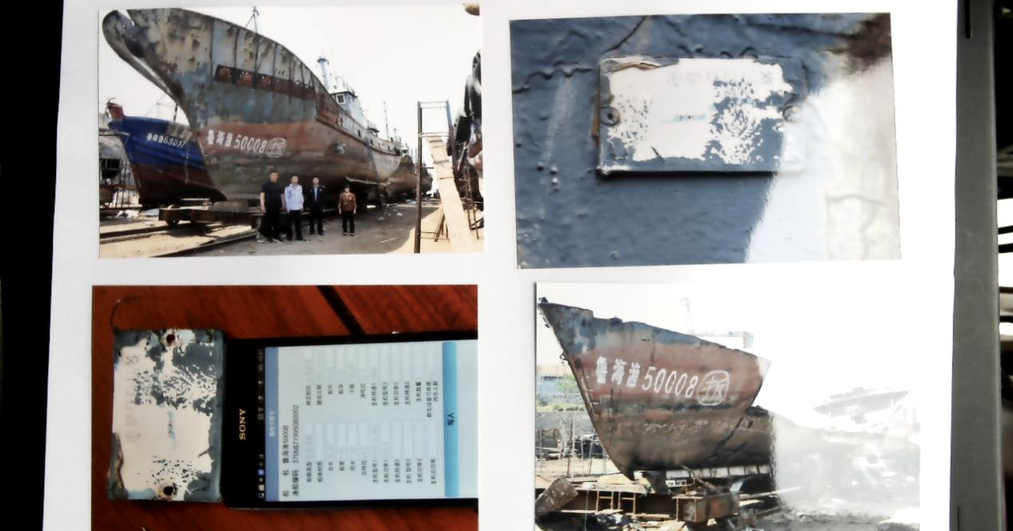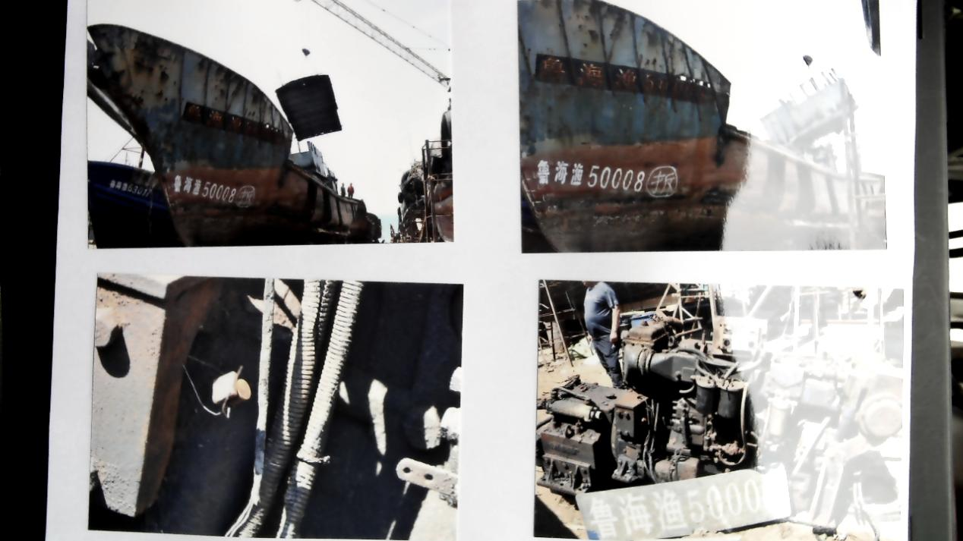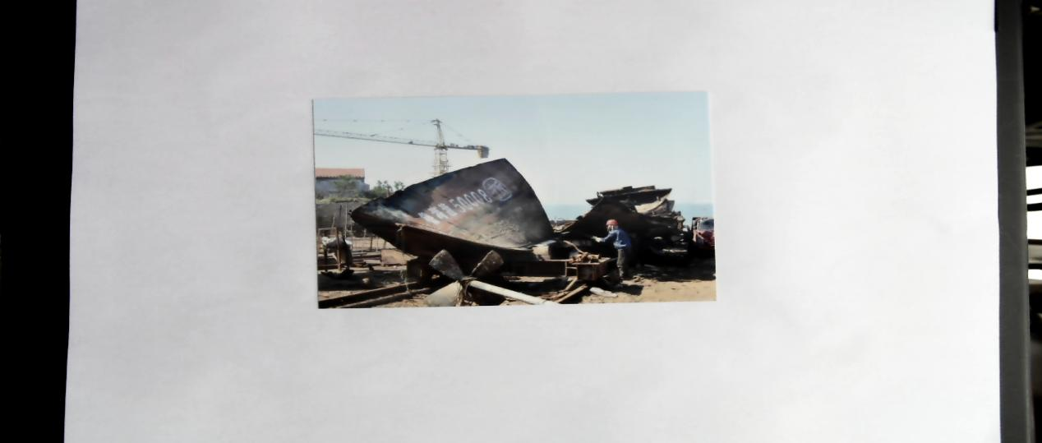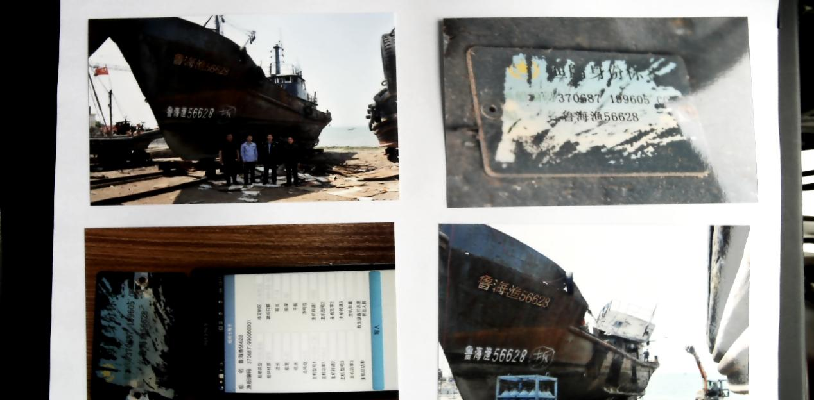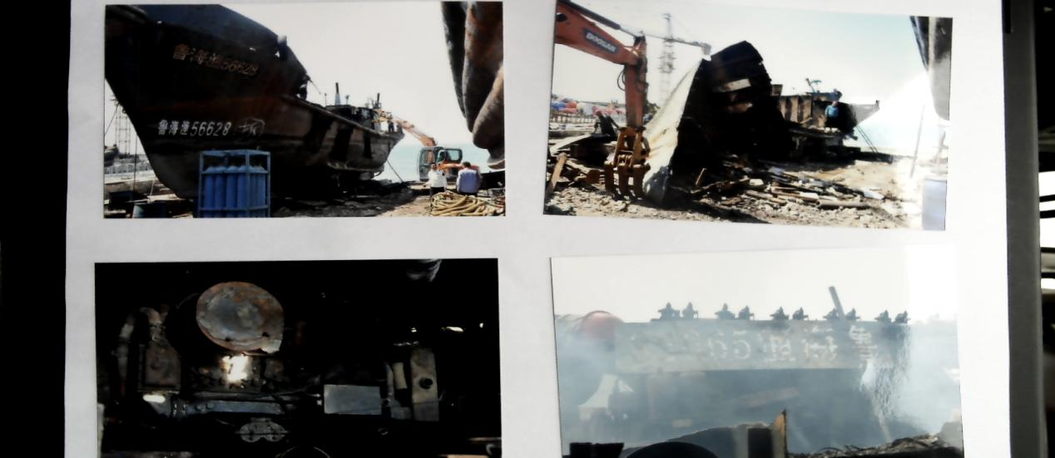
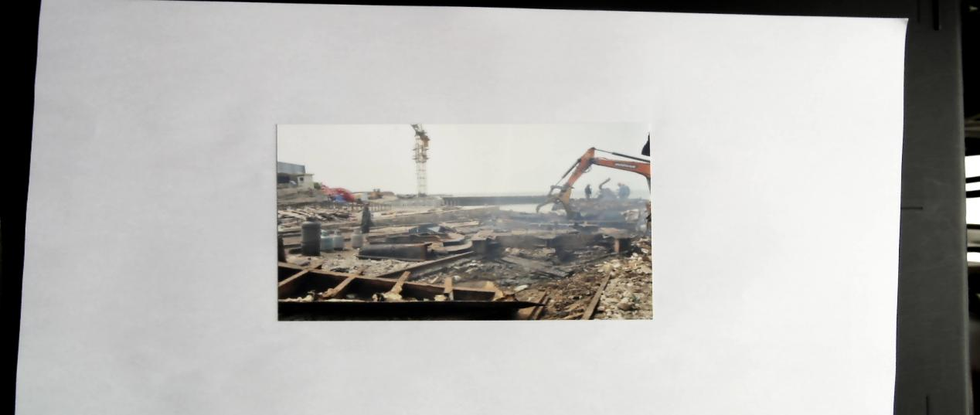

海阳市海洋发展和渔业局
2022年6月13

